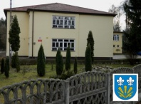Szkoła Podstawowa

im. Józefa Ufy w Mastkach

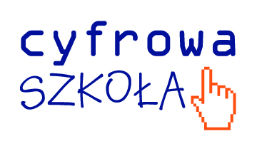

**WNIOSEK O WYPOŻYCZENIE SPRZĘTU KOMPUTEROWEGO   
W RAMACH PROGRAMU „CYFROWA SZKOŁA”**

**W SZKOLE PODSTAWOWEJ IM. JÓZEFA UFY W MASTKACH**

…………………………………………..

Data złożenia wniosku

………………………………………………………… ………………………..…

Imię i nazwisko osoby wypożyczającej: rodzic/opiekun prawny numer pesel

…………………………………………………........... …………………………..

Imię i nazwisko ucznia klasa

Oświadczam, że zapoznałem/ zapoznałam się z Regulaminem wypożyczeń sprzęty komputerowego w Szkole Podstawowej im. Józefa Ufy w Mastkach, w ramach programu „Cyfrowa szkoła”, akceptuję go i składam wniosek o wypożyczenia komputera na czas określony w regulaminie.

Jednocześnie oświadczam, że:

1. nie posiadamy komputera domowego, na którym dziecko mogłoby pracować,
2. zobowiązuję się do zwrotu sprzętu w terminie określonym w regulaminie, w niezmienionym stanie, jak w dniu wypożyczenia, a wszelkie szkody powstałe podczas użytkowania komputera w okresie wypożyczenia usunę na swój koszt lub wymienię sprzęt na nowy,
3. w przypadku komputera objętego obowiązującą gwarancją zobowiązuję się do zgłoszenia   
   na piśmie informacji o zaistniałych problemach przy zwrocie komputera.

..…………………………..

Podpis rodzica/prawnego opiekuna

Zatwierdzam

………………………………………

Podpis Dyrektora